ASE1000型（便携式）生物功能反馈仪

1.1设备操作前的准备工作及通电初始化

在接通工作电源之前，应确定机器内置电池有足够的电量。如果电池不足时，请使用随机附件交流电源适配器给电池充足电，电源适配器使用的交流电源应符合以下规格： AC(220±22) V、（50±1）Hz。把信号导联电缆线插头与治疗仪后盖板上CH插座相连接。

1.1.1 松开裤带，露出腹外斜肌部分，先进行必要的皮肤清洁处理。建议采用如下方法：
- 如有需要，可剃掉电极片粘贴处的毛发。
- 使用医用酒精彻底将电极片粘贴处皮肤擦干净。（有条件最好使用肥皂水擦洗后用清水擦干，因为使用乙醚或纯酒精会增加皮肤表面的电阻，降低信号灵敏度）。
- 用力擦干，以增加组织中的毛细血液流动并去除皮肤屑与油。


注意：腹肌电极片与心电图机一次性使用电极片相同，为一次性使用的附件，使用后应作为医学废物妥善处理。

然后把腹肌电极片依次粘贴在腹外斜肌皮肤表面，相互距离大至均匀（位置见上图10），并用手轻轻按压，以保持三个电极片与皮肤表面接触完好。电极导联线按图10所示颜色红、黑、白分别与电极片搭扣扣紧。

注意：排列顺序为黑色居中，红、白两个电极在上、下两侧对称排列。

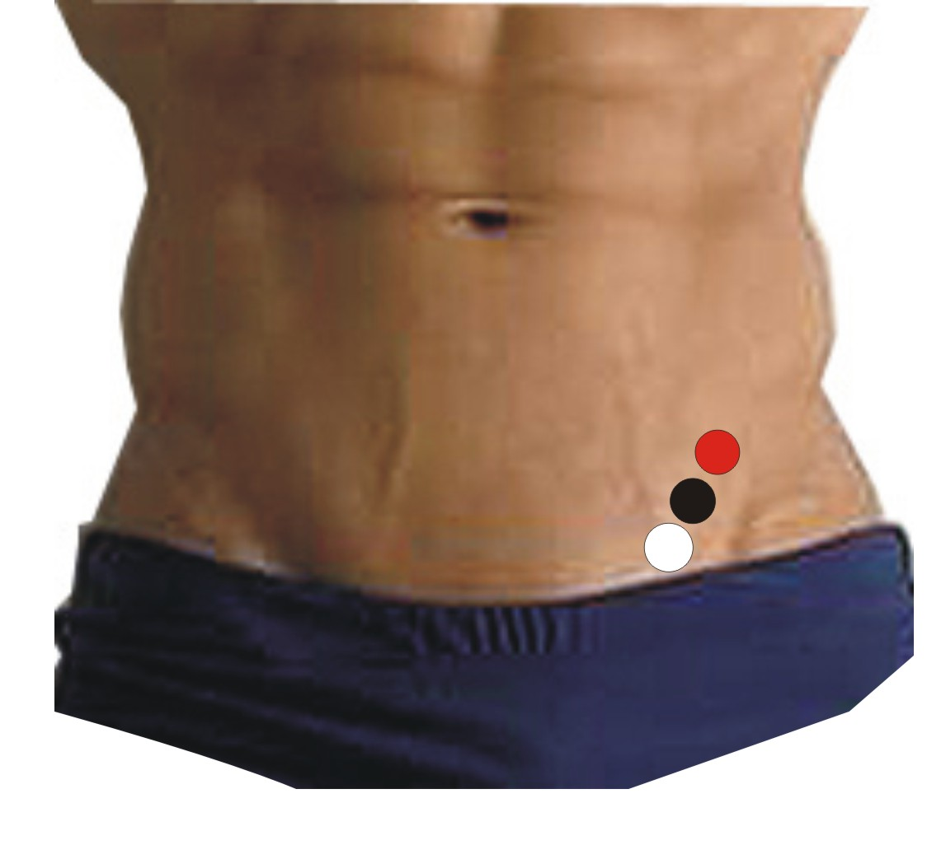
腹肌电极片

图10、腹肌电极片粘贴示意图

1.1.2将经2%戊二醛消毒液浸泡30分钟后的肛直肠肌电极用生理盐水冲洗，均匀涂敷医用润滑剂（医用石蜡油），把该肛直肠肌电极与肛电极插头连接好（见肛电极防水插座连接示意图11），然后把肛电极轻轻插入肛门内见图13。

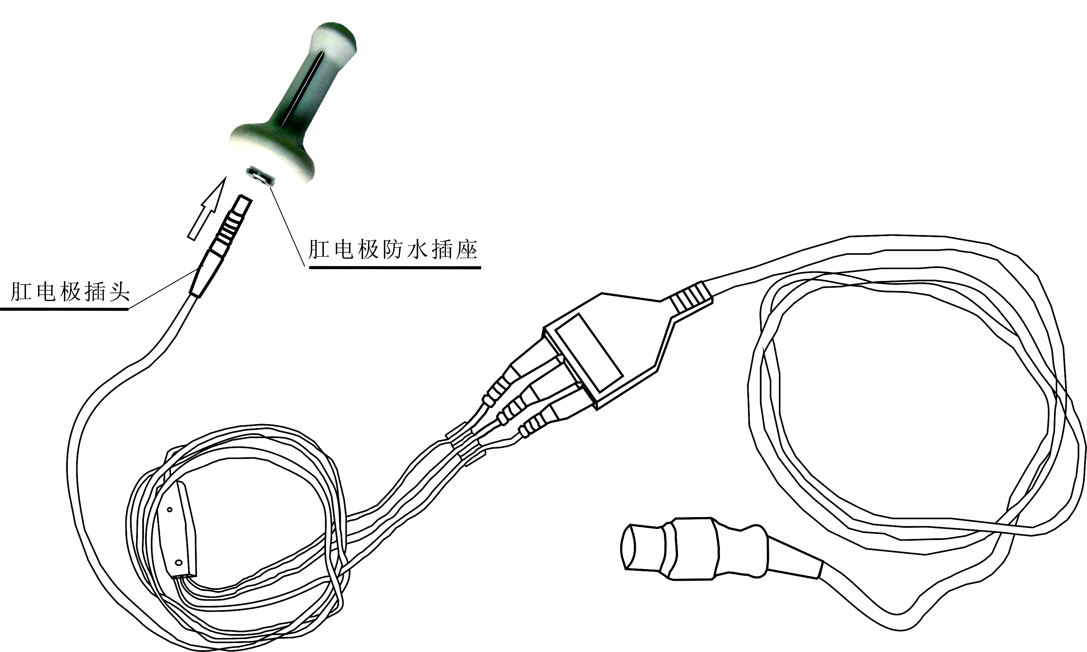
肛门电极插头插入肛电极时要对准定位槽

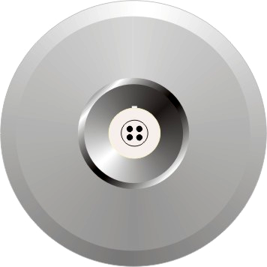

图11、肛电极防水插座连接图

注意：肛电极防水插座上带有定位槽，肛电极插头带有锁扣，在插拔肛电极插头时要按住锁头按钮对准定位槽插拔，否则可能会损坏插头。

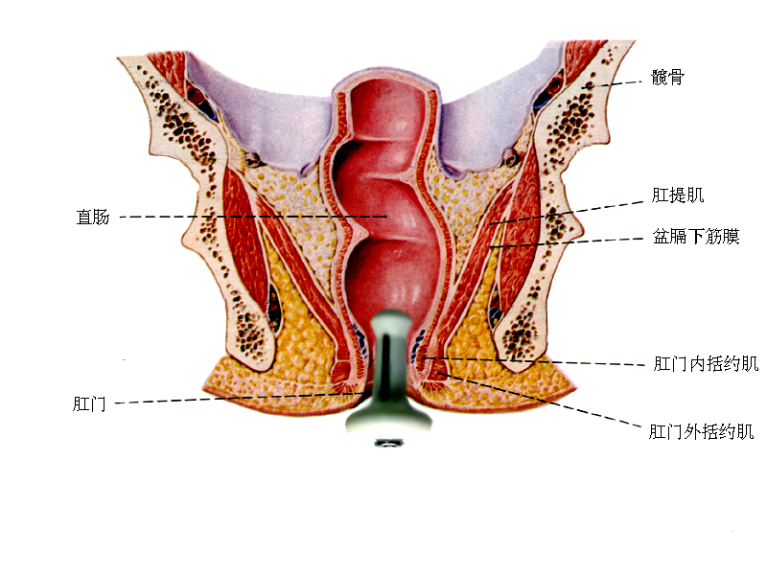

把肛直肠肌电极插入肛门内

图12、肛电极插入肛门的位置

1.1.3、按下面板上的电源开关键，接通电源，电源指示灯亮，显示屏上出现下图所示开机界面。


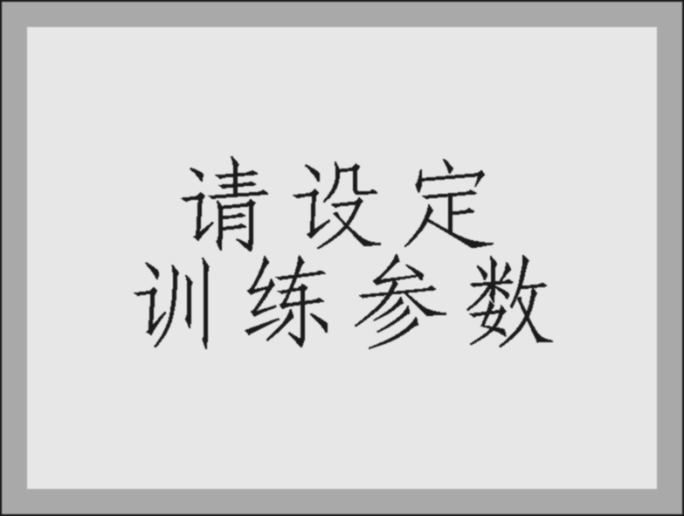

图13、开机界面 图14、设定训练参数

1.2 参数设定

显示屏上出现开机界面3秒后，显示屏上出现图14设定训练参数界面，按“OK”键进入图15主菜单界面。

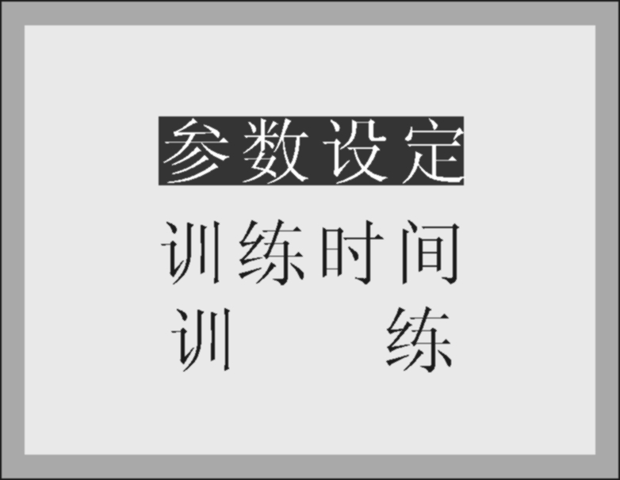
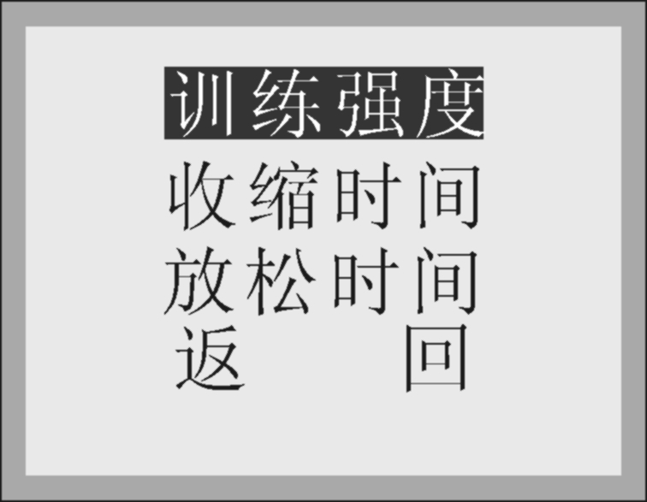

图15、主菜单 图16、参数设定


在图15主菜单界面，使用“ 、 ”键选
择“参数设定”、“训练时间”或“训练”子菜单，选中后按
“OK”就进入有关子菜单界面。
选择“参数设定”按“OK”键进入图16参数设定界面。

1.2.1 训练强度参数设定：

训练强度是对肛门括约肌放松时腹肌的收缩力度，按“OK”键，进入图17设定训练强度界面，训练强度共分10级，用“ 、 ”键选择所需要的训练强度量级，然后按“OK”键确定所选择的训练强度参数设定完毕，返回参数设定界面（图16）。训练强度1级为最小，10级为最大，此参数值越大训练时需要腹肌的收缩力越大才能使训练球跳过训练方块。

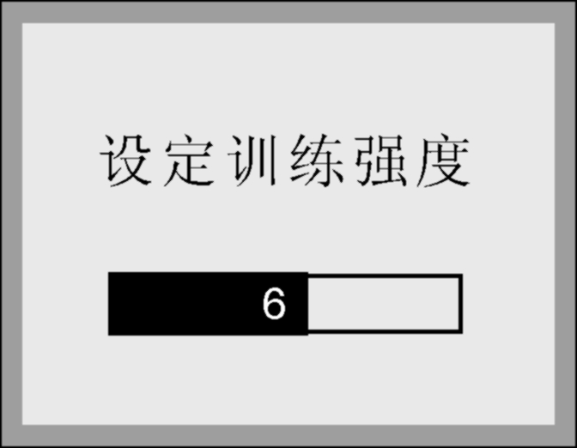

图17、设定训练强度
1.2.2 收缩时间参数设定：
一次合格的训练不但要有一定的腹肌收缩力度（训练强度），还需要维持腹肌收缩状态一定的时间，让小球能越过训练示意块（在这过程中小球不但碰到训练示意块）。用“ 、 ”键选择收缩时间，时间分为5、6、7、8、9、10、11、12、13、14、15秒这几档，选定后按“OK”键，返回参数设定界面（图16）。
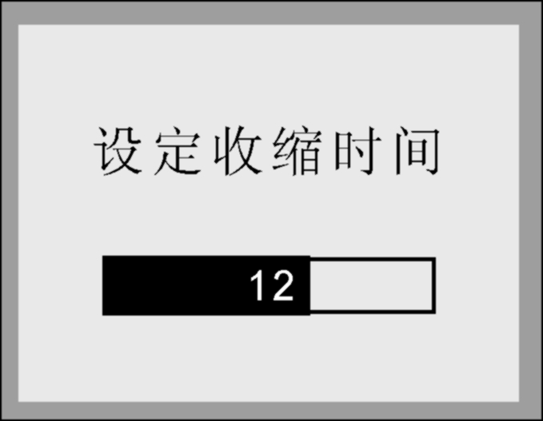

图18、收缩时间

1.2.3 放松时间参数设定：
放松时间是二次“腹肌收缩，同时肛门括约肌放松运动”的间隔时间。用“ 、 ”键选择放松时间，时间分为5、6、7、8、9、10、11、12、13、14、15秒这几档，选定后按“OK”键，返回参数设定界面（图16）。
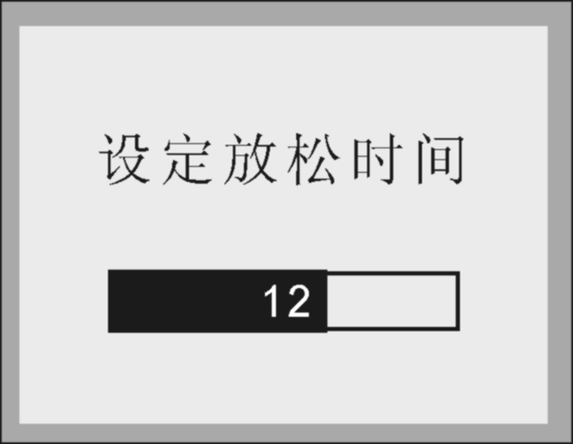

图19、放松时间
以上参数设定完毕，选择“返回”按“OK”键，返回主菜单图15界面。

1.3 训练时间

训练时间是指参数设定完毕选择“训练 ”后开始到“训练结束”的时间。训练时间在1分钟—— 60分钟内选择。使用“ 、 ”键选择所需要的训练时间，按“OK”键返回主菜单图15界面
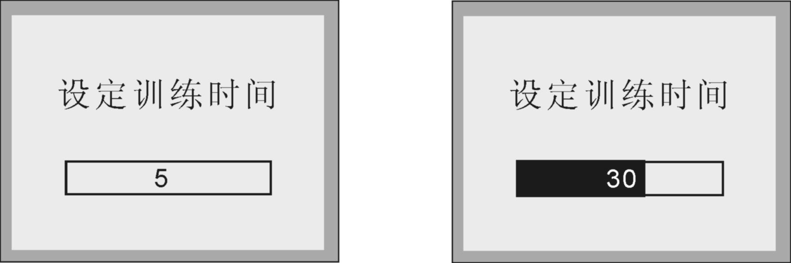

图20、设定训练时间5分钟 图21、设定训练时间30分钟

1.4、 训 练


在图15主菜单界面，按“ 、 ”选择键，选定“训练”，按“OK”键进入训练界面（图22）。屏面下方的宽容度线框内有1个“肛球” ，在训练示意块的基线上方有1个“腹球” ，此时“训练示意块”从右至左在基线上移入屏幕，训练开始。在屏幕上显示“收缩”时——腹肌用力收缩，同时肛门括约肌保持放松，腹球向上跳动并越过一个“训练示意块”，在屏幕显示“放松”时——腹肌放松，同时肛门括约肌收紧，腹球从上方落下到达基线上，表明完成一次正确的训练。在屏幕上显示“收缩”时机内蜂鸣器会发出“嘀—”一声短音，在屏幕显示“放松”时蜂鸣器会发出“嘀——”一声长音。
判断训练是否正确的方法：① 在屏幕显示“收缩”时腹肌用力收缩，腹球向上跳起并越过“训练示意块” 。② 在腹肌收缩时肛门括约肌要放松，也就是“肛球”应该保持在宽容度线框的底线附近。在屏幕上显示“放松”时腹肌放松，肛肌收紧，腹球自上方落到训练示意块基线上，完成上述“收缩——放松”动作后可以判定为一次合格的训练动作。
判断训练不合格有二种情况：① 在屏幕显示“收缩”时腹肌的收缩力度不够，不能使腹球跳上训练示意块或在腹肌收缩过程中腹球无法保持在方块上方（掉到训练示意块上）。②在屏幕显示“收缩”时肛门括约肌不能完全放松，“肛球”不能保持在宽容度线框的基线附近，“肛球”一直浮在宽容度线框的上边沿。出现这二种情况均为本次训练为不合格。
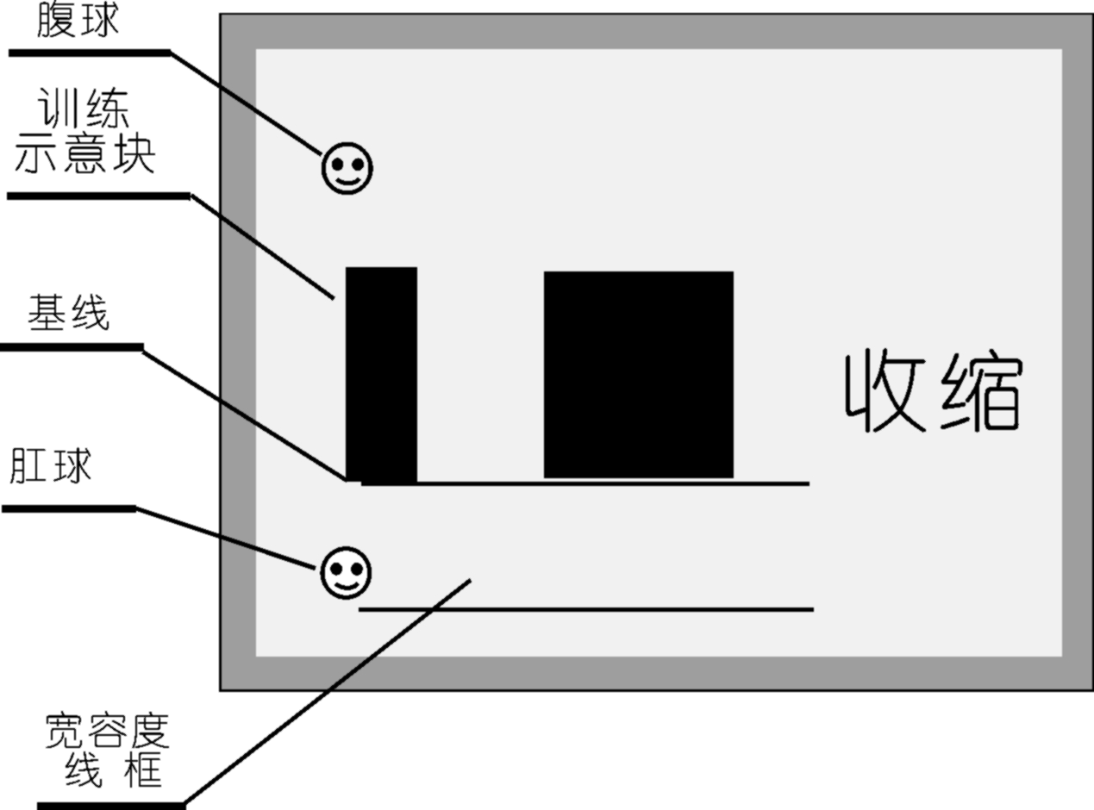

22、训练界面
1. 4.1 训练参数与腹球和训练示意块之间的关系

上限位

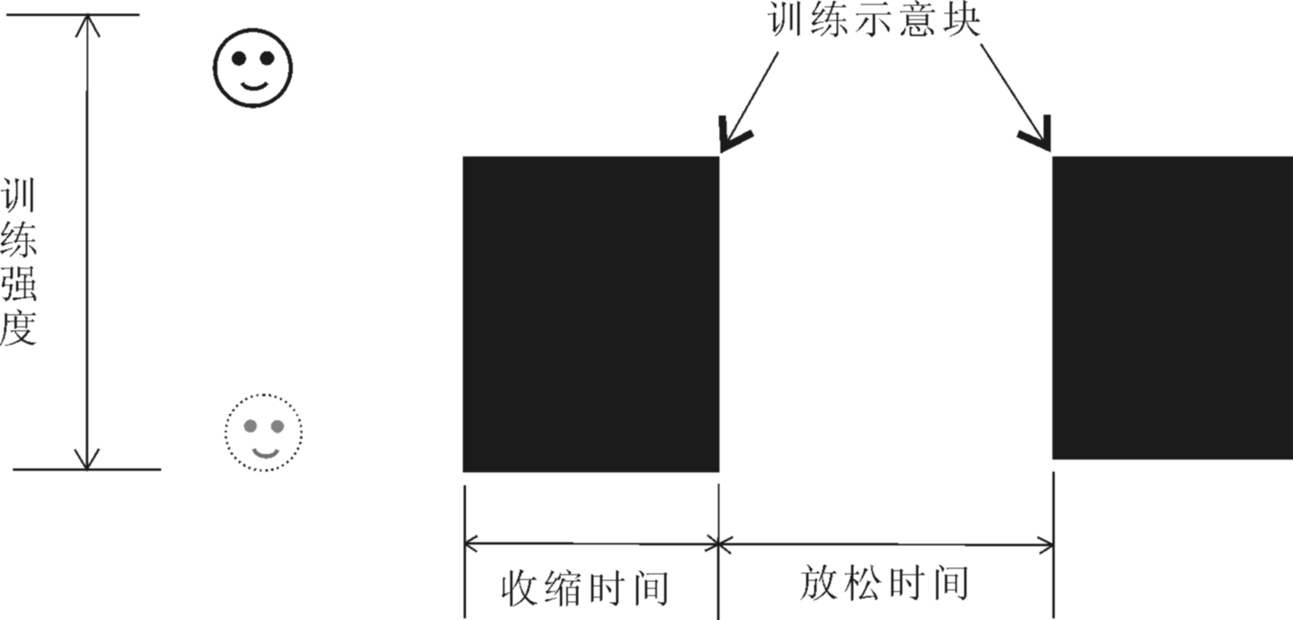

基线

图23、训练参数设定与腹球和训练示意块关系图

训练参数调整在训练界面上的定义：
训练强度：腹球跳到上限位所需要的腹肌收缩力度，1级力度最小只需很小的力就能使腹球跳到上限位，10级最大需要比1级大10倍的力才能使小球跳到上限位；
收缩时间：在腹球跳上训练示意块后，还需要保持收缩力度不变，维持小球停留在训练示意块上方一定时间，这就是收缩时间。最短是5秒，最长是15秒。
放松时间：放松时间也称为休息时间，是在腹肌收缩并保持收缩力度一定时间后，再放松腹肌休息一会儿，待第二个训练示意块移到小球前面后再进行下一次的收缩、保持、再放松的循环训练。最短是5秒，最长是15秒。
图23上反映了“训练示意块”、“腹球”与各个训练参数的相互关系。

1.4.2、一次正确训练动作的图示说明：
我们通过下述的图示来说明一次正确的训练动作。在图24中训练参数的设定为：① 训练强度：2级、② 收缩时间：8秒、③ 放松时间：10秒、④ 训练时间：15分钟。此时训练示意块自右向左在基线上移动，屏幕的右边交替出现“收缩”、“放松”字符 ，“腹球”在“放松”时间段应该停留在方块基线上，“肛球”在宽容度线框内浮动 。

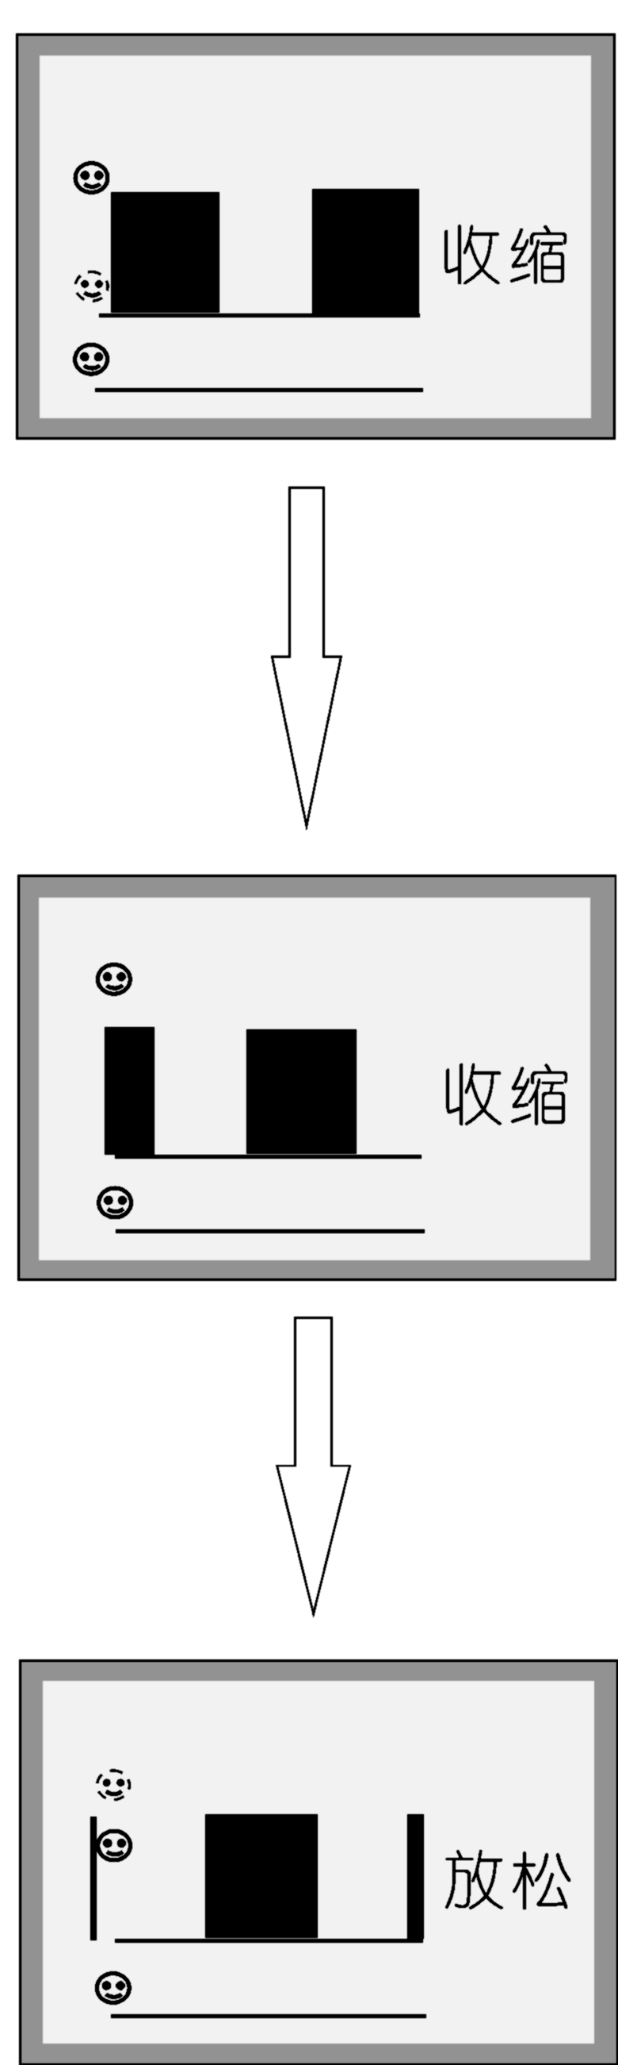

训练示意块自右向左移动，当训练示意块接近腹球时（屏幕显示“收缩”字符），腹肌用力收缩，腹球向上跳起，越过示意块顶部（收腹力度越大腹球上跳越高），同时要保持肛球尽量接近宽容度线框下边沿不得触及宽容度线框上边沿。
保持腹肌收缩的力度，不让腹球落下接触到训练示意块的顶部。同时肛球始终不能上浮触及宽容度线框上边沿。(肛门括约肌必须保持放松状态，就是肛球应该保持在容许的宽容度线框内)。

保持上述动作状态，待训练示意块越过腹球时（屏幕显示“放松”），腹肌放松，腹球回落到起始位置。左侧图中的腹球已下落到起始位置。“腹球”越过训练示意块，同时在腹肌收缩过程中肛门括约肌保持放松，本次训练动作正确。

图24、正确的训练动作

1.4.3、一次不正确的训练动作图示说明：
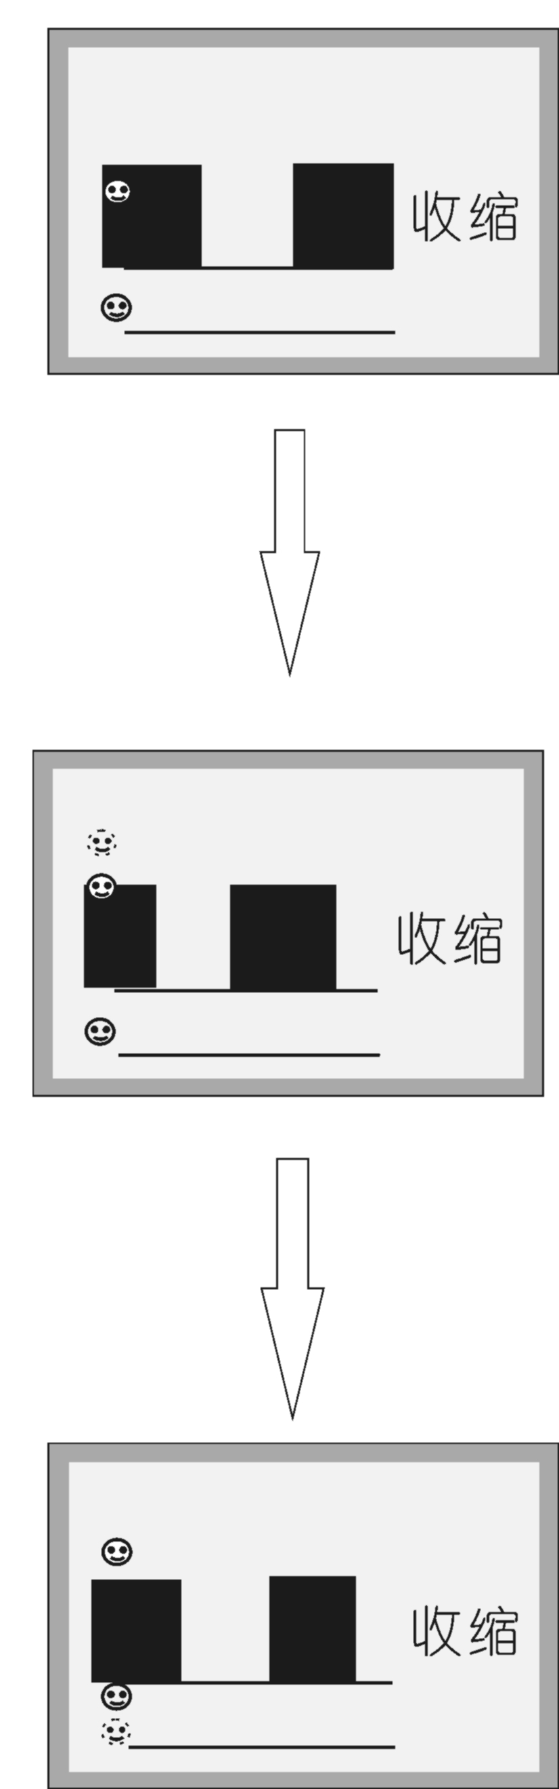
训练示意块自右向左移动，当训练
示意块接近腹球时（屏幕显示“收
缩”），腹肌用力收缩，腹球向上跳
起，但是训练力度（腹肌收缩力）
不够，腹球不能跳上训练示意块，
本次训练动作不合格。

图示中腹肌收缩的力能使“腹球”
跳上训练示意块，但是腹肌收缩力
度保持时间不够，“腹球”在训练示
意块移动过程中掉落到训练示意块
顶部，腹球已经接触到训练示意顶
部，腹球没有越过训练示意块，本
次训练不合格。

图示在屏幕显示“收缩”过程中，腹
肌收缩力度和收缩保持时间符合要求，“腹球”越过了训练示意块，但是在这次“收缩”的过程中肛门括约肌没有完全放松，“肛球”浮动到宽容度线框的上边沿，本次训练不合格。

图25、训练不合格动作

注意：在腹肌收缩过程中，有时收缩力度或收缩力保持时间没有满足要求（保持腹球图越过训练示意块，而且不接触到训练示意块顶部），但是肛球的跳动超过了肛球要求的宽容度（在收腹运功过程中肛门括约肌没有完全放松或者有肛门间隙性的收缩动作），同样要被视为训练动作不正确。

1.4.4、参数设定值与训练要求的关系
在图23（训练示意块的参数）中，可以看出训练强度、收缩时间和放松时间是可调整的，而且相互是有关联的。要按每个患者的个体差异和病情轻重合理设定训练参数，这样才能在最短的疗程内取得最佳的疗效。我们对患者使用本仪器有如下建议：
1、初次使用本仪器的患者；
1）应尽量把训练强度参数选择在较低的级数，例如可选择1或2级，这样患者不需要太大的腹肌收缩力量就能使腹球越过训练示意块。
2）在选择收缩时间参数时，尽量选择5秒或6秒，使患者保持腹球停留在训练示意块上方的时间缩短，容易使腹球在越过训练示意块的过程里不及触到示意块顶部。
3）放松时间选择10秒或11秒，这样不容易造成患者由于疲劳而影响治疗的效果。
4）肛球宽容度的选择（宽容度的参数在临床应用设置界面中由医生调整），对于病情比较严重的患者，初次训练时可选择对宽容度要求最低的级别，该级别上只训练腹肌收缩力量和收缩保持时间，肛球几乎不跳动，所以不会因为肛球跳到超过设置的宽容度要求而造成的训练不合格。
2、治疗过一段时间或病情较轻的患者：
1）把训练强度逐步加大，由1级逐次增加级数。当一个级数通过训练能保持正确的动作后，再增加一级训练强度。
2）当在训练强度增加到5级以上后，仍能按要求完成正确的训练动作时，可以通过增加收缩时间来提高训练的难度。这样可以锻炼收腹动作的保持时间。这项训练也必须采用逐步增加难度的方法来到达。
3）关于放松时间，主要是根据患者个人对训练疲劳的感知度来调整。感到训练比较轻松时可缩短放松时间，加快训练的过程。如果感到训练时比较疲劳，可以适当延长放松的时间。
4）肛球宽容度的要求，在经过一段时间逐步增加训练强度和收缩时间的训练后，正确率达到比较满意的程度时，可以通过降低肛球的宽容度来增加训练难度。宽容度最大是5（对肛球跳动要求最宽松），最小是1级（对肛球跳动要求最严格，肛球的微小抖动都可能造成训练动作不正确）。
ASE1000便秘治疗仪是依据神经生物功能反馈原理，通过训练与排便功能相关联的肌群协调运动能力和力量，逐步掌握正确的排便动作，从而达到治疗目的。所以患者要根据自身的病情状况，做到持之以恒、自易到难，逐步巩固训练成果从而保证每次训练动作的正确率，是提高便秘治疗仪显效性的关键。

1.5、电池使用要求

仪器使用电池工作时，如果发现显示屏在不断的闪烁是表示内置充电电池的电量将要用完，要赶快充电，请用随机附件电源适配器给电池充电。
每次使用前要检查电池的电量是否能保证仪器正常工作。如果电量不足，请及时给电池充电，一般给电池充满电约需3个小时。充满电的电池可连续工作3个小时以上。
正常情况下，锂聚合物电池能循环充放电使用500次以上。为了延长电池的使用寿命，使用环境温度建议在0 - 35℃，充电时处在室温或接近室温为最佳，切忌在高温或临近热源场所使用。

